Nasjonal sikkerhetsstrategi

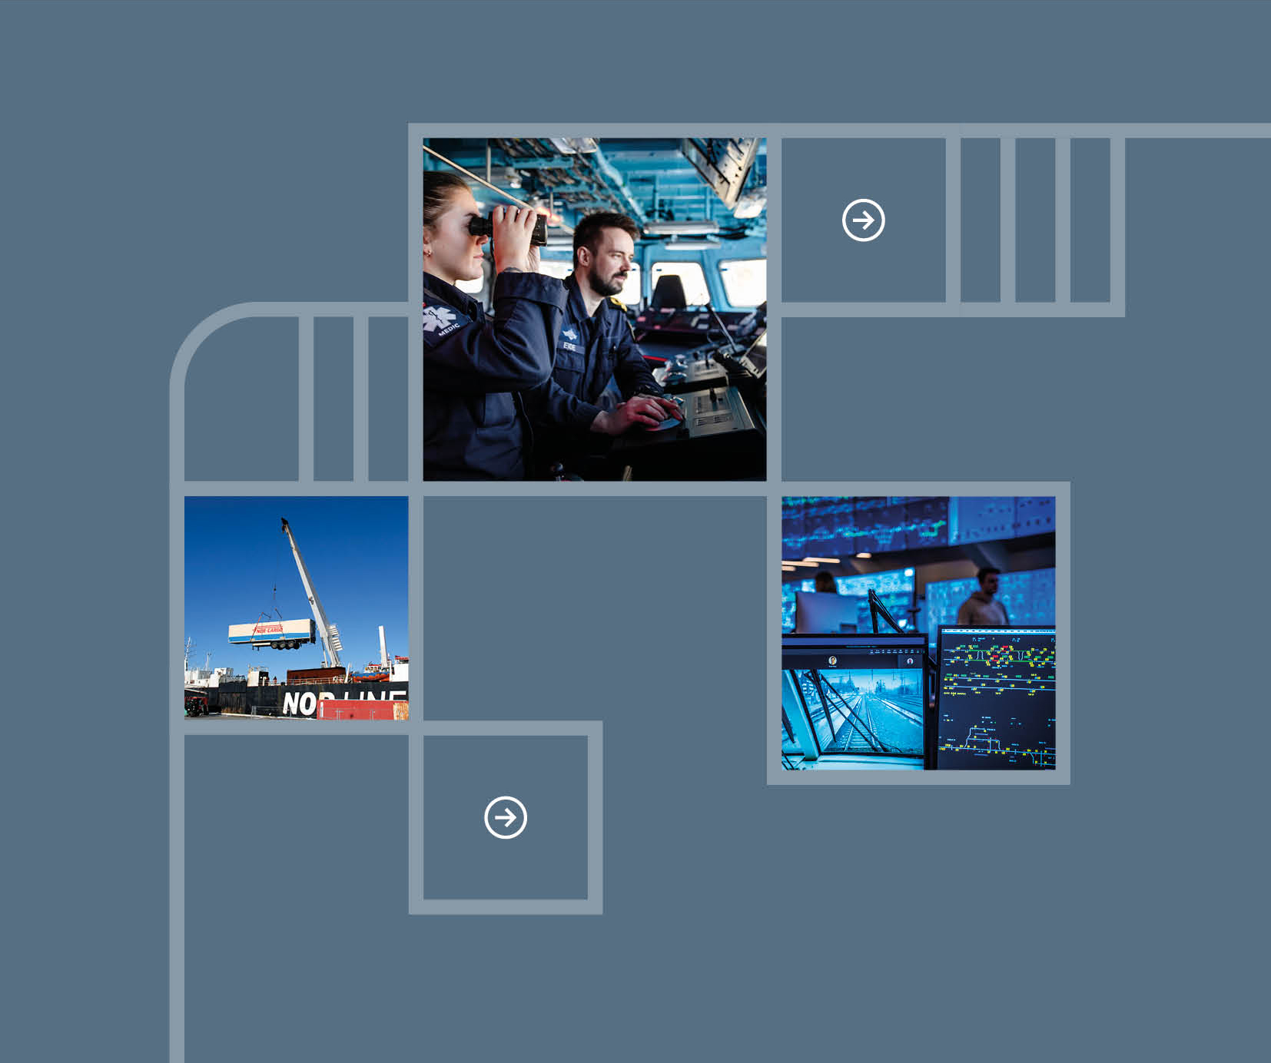

Innledning

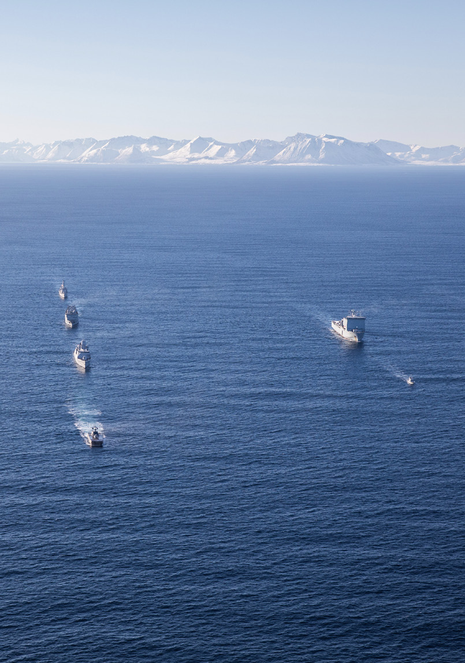

Dette er den første nasjonale sikkerhetsstrategien for Norge. Bakteppet er den mest alvorlige sikkerhetssituasjonen siden andre verdenskrig. Etter tiår med fred er en ny tid innledet for Norge og Europa.

Norge og Nato truer ingen. Vi møter like fullt alvorlige trusler fra Russland. Et sterkere og mer selvhevdende Kina skaper varige utfordringer. Forpliktende internasjonalt sam­arbeid er svekket. Forholdet mellom USA og Europa er krevende.

Alvoret gjør det nødvendig med en bred og overgripende nasjonal sikkerhetsstrategi. Vi må samle kreftene om det som er viktigst for å holde Norge sikkert og trygt.

Denne strategien tar utgangspunkt i våre grunnleggende sikkerhetsinteresser. I en tid med store omveltninger i verden må disse være våre holdepunkter:

* Et fritt og selvstendig Norge.
* Et sterkt demokrati.
* Et trygt og tillitsfullt samfunn.
* En åpen og omstillingsdyktig økonomi.
* Et alliert felleskap og samhold i Europa.
* En verden som søker løsninger basert på folkeretten.

Dette er våre grunnleggende sikkerhetsinteresser. Vi må innrette våre prioriteringer for å bevare, forsvare og fremme dem.

Norge har et godt utgangspunkt. Vi har lange linjer i sikkerhetspolitikken å bygge videre på. Vi har sterke institusjoner, høy tillit, lange tradisjoner for samarbeid, store økonomiske ressurser og nære allierte, i Nato og Europa. De siste årene har vi gjort store investeringer i Forsvaret og i et mer motstandsdyktig samfunn.

Budskapet i denne strategien er likevel at mer må til. Det norske samfunnet i bredt må ta innover seg at det sikkerhetspolitiske alvoret har økt. Det er stor usikkerhet om flere viktige forhold. Det gjelder ikke minst Russlands krig mot Ukraina, og de langsiktige konsekvensene den får for global og europeisk sikkerhet.

Samtidig kan vi konstatere flere fundamentale endringer som får store følger for norsk sikkerhet og våre prioriteringer:

Vi må leve med et farligere Russland som nabo.

Vi må stå trygt i en tid med tiltakende stormaktsrivalisering.

Vi må svare på en utvikling hvor skillet mellom krig og fred blir utfordret.

Vi må håndtere mer komplekse spørsmål i skjæringspunktet mellom sikkerhet, økonomi og teknologi.

I møte med disse utfordringene trekker denne strategien opp tre strategiske hovedprioriteringer.

1. For det første må vi raskt styrke forsvarsevnen. Vi må igjen være forberedt på at krig kan ramme Norge. I rammen av Nato, skal vi bidra til at Europa tar langt større ansvar for egen sikkerhet.
2. For det andre må vi gjøre samfunnet mer motstandsdyktig. Vi må alle forstå truslene vi står overfor. Vi må sammen redusere våre sårbarheter og styrke evnen til å håndtere mer alvorlige hendelser.
3. For det tredje må vi styrke vår økonomiske sikkerhet. Det krever at vi forbedrer konkurranseevnen i norsk økonomi, reduserer sårbarhetene overfor land vi ikke har sikkerhetssamarbeid med, og at vi forbedrer det økonomiske samarbeidet med allierte og partnere.

Disse prioriteringene krever innsats fra oss alle. Hele samfunnet må med – fra de øverste statsorganer, til næringslivet, fagbevegelsen, frivilligheten, kommuner og den enkelte innbygger.

Våre grunnleggende sikkerhetsinteresser

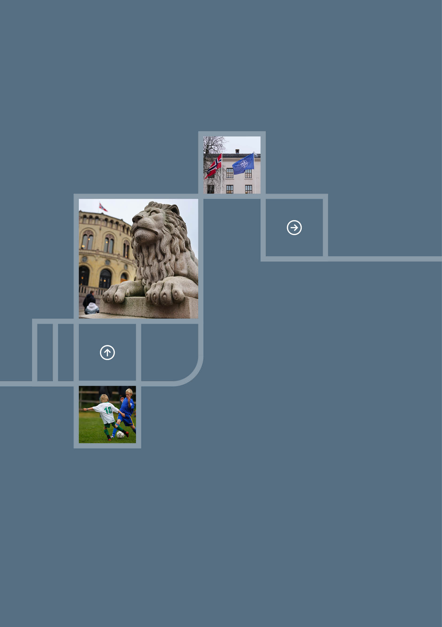

Våre grunnleggende sikkerhetsinteresser er avgjørende for Norges eksistens, handlefrihet og verdigrunnlag. Disse interessene sikrer at de viktigste verdiene og kjennetegnene ved vårt samfunn består og danner utgangspunkt for nasjonale prioriteringer.

Et fritt og selvstendig Norge

Grunnloven slår fast at Norge er et fritt, selvstendig, uavhengig og udelelig rike. Formell og reell handlefrihet til å bestemme over vårt eget land, også i krise og krig, er vår viktigste sikkerhetsinteresse.

Vi må ha frihet til selv å forme vår politikk, bestemme vår tilknytning til andre land og allianser, og sette rammebetingelsene for utenlandsk aktivitet i Norge.

Menneskene som bor her og verdiene vi rår over må være beskyttet. Vi må kunne hevde våre rettigheter på land, til havs og i luften, og forsvare hele Norge.

Et sterkt demokrati

Demokratiet, rettsstaten og menneskerettighetene er sentralt for hvem vi er og hva vi står for i Norge.

Vårt samfunn er tuftet på frie og rettferdige valg, rettssikkerhet, uavhengige domstoler, respekt for menneskerettighetene, og et åpent og opplyst offentlig ordskifte med en fri og uavhengig presse og akademisk frihet. Disse kvalitetene gir vårt samfunn styrke og må beskyttes.

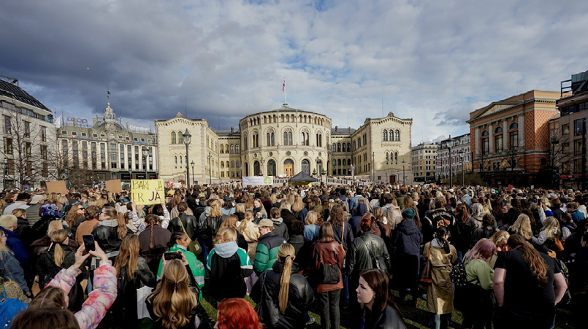

Et trygt og tillitsfullt samfunn

Høy tillit er avgjørende for vår samfunnsmodell. Tillit bygger fellesskap og samhold.

Når vi stoler på hverandre og på samfunnets bærende institusjoner, styrkes vår evne til å stå imot trusler og påvirkning. Høy tillit er en av de fremste forutsetningene for at felleskapet effektivt kan mobilisere og stå sammen i krise og krig.

Tillit forutsetter trygghet for hele befolkningen. Mennesker i Norge skal føle seg trygge på at samfunnet vil stille opp for dem i alvorlige kriser og krig, og føle medansvar for å stille opp for fellesskapet.

En åpen og omstillingsdyktig økonomi

Norge har en sterk økonomi, et høyt velferdsnivå og en stor finansformue. Økonomisk stabilitet og handlefrihet gjør at vi kan mobilisere ressurser for å nå sikkerhetspolitiske mål. Vår sikkerhet avhenger av at vi bevarer vår konkurransekraft og omstillingsevne.

Norsk økonomi bygger på internasjonal handel, og drar store fordeler av deltakelsen i EUs indre marked. Som investor gjennom Statens pensjonsfond utland trenger vi velfungerende finansmarkeder og trygghet for midlene i fondet. Gjennom handel og investeringer knytter vi også relasjoner til allierte og partnere.

Det er viktig for Norge å bidra til en felles europeisk tilnærming for økt økonomisk trygghet og stabilitet. EØS-avtalen er Norges viktigste handelsavtale, men er også viktig for norsk sikkerhet og beredskap.

Et alliert fellesskap og samhold i Europa

Vår sikkerhet ivaretas best i samarbeid med andre. Gjensidige forpliktelser i et alliert fellesskap gir oss trygghet, velstand og handlefrihet. Det reduserer Norges sårbarhet for press og aggresjon og skaper sikkerhet i vår region.

En troverdig og kollektiv sikkerhetsgaranti gjennom Nato er avgjørende for Norge. Nære bånd til allierte i Norden og Nord-Europa, og dyp integrasjon i forpliktende europeisk samarbeid, gir Norge beskyttelse. USA er vår viktigste allierte. Vårt samarbeid bygger på felles sikkerhetsbehov.

En verden som søker løsninger basert på folkeretten

Folkeretten og forpliktende internasjonalt samarbeid er fundamentet for fred og internasjonal sikkerhet. Det forblir vårt førstelinjeforsvar.

Folkeretten danner grunnlaget for å kunne løse konflikter og ivareta menneskehetens felles interesser. For et lite land som Norge er dette særlig viktig. Folkeretten beskytter mot uregulert maktbruk. Vår åpne økonomi er tjent med et regelbasert system for internasjonal handel.

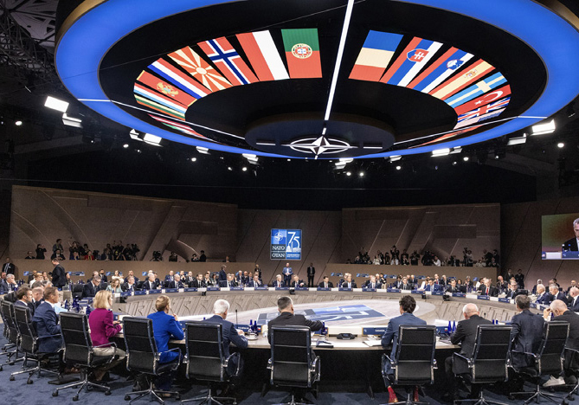

Vår sikkerhetssituasjon

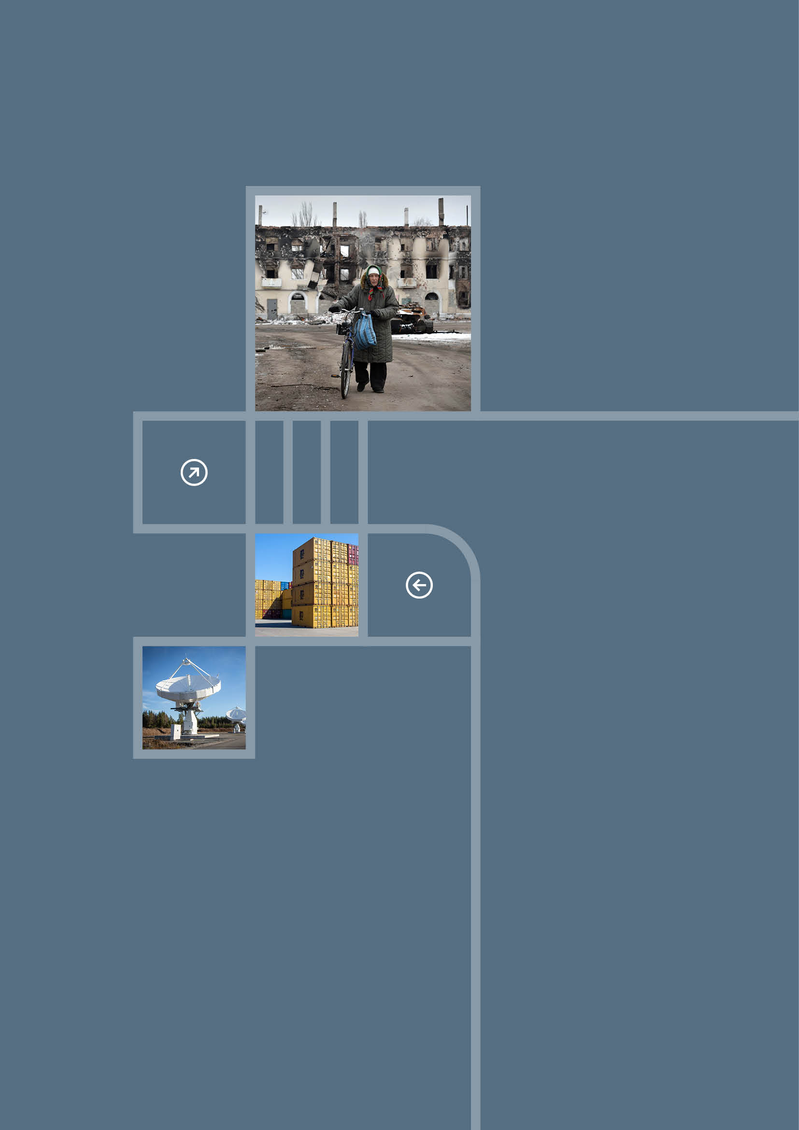

Verden har på kort tid blitt farligere og mer uforutsigbar. Det er krig i Europa, konkurransen mellom stormaktene er tiltakende og det er store spenninger i det transatlantiske forholdet. Norge står i den mest alvorlige sikkerhetspolitiske situasjonen siden andre verdenskrig.

Krig i Europa

Russlands angrep på Ukraina representerer en direkte trussel mot fred og sikkerhet i hele Europa. Som nabo må Norge forholde seg til et aggressivt og uforutsigbart Russland som utfordrer norske interesser.

Ukrainas forsvarskamp er en kamp om Europas fremtid. Russland prøver å tvinge frem en alternativ sikkerhetsarkitektur i Europa, der landet står fritt til å dominere naboland. Dette er en langsiktig og strategisk målsetting som Russland forfølger, også utenfor Ukraina. Fremgangsmåtene som benyttes inkluderer digitale angrep, trusler om kjernevåpenbruk, samt sabotasje, desinformasjon og annen fordekt aktivitet. Dette rammer også Norge.

Russland får militær støtte fra Nord-Korea og Iran. Nord-Korea deltar også direkte i Ukraina med egne styrker. Kina støtter Russland politisk og gjennom omfattende tilførsel av materiell og teknologi. Dette bidrar til å holde krigen i gang og å styrke russisk stridsevne.

Ukraina er Europas nest største land og har stor befolkning, rike naturressurser og en betydelig industriell kapasitet. Et Ukraina under russisk kontroll vil forrykke stabiliteten i hele Europa. Ukraina vil være avhengig av støtte utenfra i mange år fremover for å sikre gjenoppbygging og fremtidig militær avskrekkingsevne.

Skillet mellom krig og fred utfordres

Med et bredt spekter av virkemidler søker Russland å utnytte sårbarheter i Europa, og oppnå strategiske mål. Skillet mellom krig og fred utfordres.

Norge er ikke forskånet for utviklingen. Vi og andre land utsettes for sikkerhetstruende aktivitet, primært fra Russland, men også fra Kina. Etterretningsaktiviteten er betydelig. Vi utsettes for påvirkning. Sabotasjetrusselen er alvorlig. Sikkerhetstruende økonomisk aktivitet har blitt mer fremtredende. Migrasjon utnyttes bevisst som pressmiddel av statlige aktører mot mange europeiske land. Vi må være forberedt på at sikkerhetstruende aktivitet kan tilta i omfang og aggressivitet. Utviklingen berører alle deler av samfunnet.

Vi ser også en urovekkende utvikling hvor statlige aktører finansierer radikaliserte miljøer og kriminelle nettverk, og bruker dem til å utføre handlinger på deres vegne. Gjennom alvorlige voldshandlinger og spredning av desinformasjon skapes frykt og splid.

Et større skifte i det transatlantiske forholdet

Forholdet mellom USA og Europa er endret. Nye amerikanske prioriteringer får vidtrekkende konsekvenser for internasjonal politikk og våre samfunn. Ukonvensjonell og konfronterende politikk fra USA, inkludert dramatiske endringer i handelspolitikken, har skapt stor usikkerhet i det transatlantiske forholdet.

USA har i snart 80 år vært den viktigste bidragsyteren til Nato og har avgjørende betydning for alliansens evne til avskrekking og militært forsvar av Norge og det øvrige Europa. USAs engasjement og direkte investering i europeisk sikkerhet og stabilitet er nå i endring. USA har over tid kommunisert at deres ressurser er strukket og at forventningene til europeiske allierte har økt. Europa må ta mer av kostnaden for å ivareta sikkerhet og stabilitet på eget kontinent. Fortsatt omfattende amerikansk militær tilstedeværelse i Europa er ikke gitt.

Stormaktsrivaliseringen tiltar

Globale maktforhold er i endring. Konkurransen mellom stormaktene er tiltakende.

Kina utfordrer internasjonale spilleregler og verdier som er sentrale for norsk sikkerhet, vekst og velstand. Landets omfattende militære opprustning og bruk av pressmidler skaper uro og forrykker den militære balansen, regionalt og globalt. Samtidig gjør Kinas størrelse, makt og økonomiske tyngde at mange av vår tids største utfordringer ikke kan løses uten samarbeid med Kina.

USAs oppmerksomhet dreies mot Stillehavsregionen. Det forsterker behovet for at europeiske allierte tar et større ansvar for sikkerheten på eget kontinent. Det gjør også at norsk sikkerhet i større grad vil påvirkes av den videre utviklingen i Asia, og at Nato-partnere i regionen blir viktigere for Norge.

Etter 30 år med globalisering er multilateralt samarbeid i tilbakegang. Maktpolitikk har blitt mer fremtredende. Det gjør at handel, investeringer og teknologisk samarbeid i økende grad vurderes ut fra sikkerhetspolitiske hensyn, og at kontroll over verdikjeder og kritiske innsatsfaktorer har blitt viktigere, både for stater og virksomheter.

Den teknologiske konkurransen skjerpes

Stormaktsrivaliseringen innebærer et tiltakende teknologisk kappløp som vil få vidtrekkende konsekvenser for norsk sikkerhet. Nye og banebrytende teknologier utvider potensialet for militær maktbruk, etterretning, desinformasjon og digitale angrep, fra både statlige og ikke-statlige aktører.

Utviklingen skaper nye sårbarheter, og øker betydningen av å forstå og effektivt anvende ny teknologi. Dette gjelder ikke minst kunstig intelligens, som er i ferd med å revolusjonere hvordan informasjon sammenstilles, beslutninger tas og oppgaver løses. Utviklingen skaper store muligheter, men også utfordringer knyttet til blant annet ansvar og kontroll i autonome systemer.

USA og Kina leder an i konkurransen. Begge søker å maksimere og beskytte sine fortrinn. Man ser konturene av to fremvoksende teknologiske økosystemer, adskilt og i konkurranse med hverandre. Gjennom en mer ambisiøs økonomisk politikk forsøker EU å styrke sin posisjon. For Norge innebærer utviklingen krevende valg om hvilke teknologier som skal prioriteres og hvilke som bør begrenses, særlig fra land vi ikke har sikkerhetssamarbeid med.

Fremveksten av algoritmestyrte medieplattformer har bidratt til økt polarisering, skjult påvirkning og spredning av desinformasjon. Dette har skapt ekkokamre og parallell forståelse av virkeligheten i mange land. Utviklingen truer det offentlige ordskiftet og tilliten i samfunnet.

Store sikkerhetsutfordringer i Europa

Krigen i Ukraina og den geopolitiske spenningen er en alvorlig vekker for Europa. Krigen har avdekket betydelige sårbarheter og mangler i europeiske lands forsvarsevne og produksjonskapasitet. Avhengigheten av russisk gass var alvorlig. Reduksjonen i europeisk import av russisk gass har hatt store konsekvenser for økonomien og industrien. Svak økonomisk vekst og høy gjeld preger flere europeiske land. En global handelskrig vil få store konsekvenser for Europa.

EU har styrket sin sikkerhetspolitiske rolle de siste årene. Med sanksjoner og betydelig militær og sivil støtte har EU bidratt til å isolere Russland og til å støtte Ukrainas forsvarskamp. Samtidig er det europeiske fellesskapet videreutviklet, med nye samarbeidsformer og dypere integrasjon på en rekke områder. EU tar betydelige initiativ for styrket forsvarsevne, motstandsdyktighet og konkurransekraft.

En mer aktiv industri- og næringspolitikk i EU vil påvirke Norge. Politikkutviklingen er i økende grad sektorovergripende, med initiativer som faller helt eller delvis utenfor EØS-avtalens virkeområde. Norges tilknytning gjennom EØS-avtalen gir gode forutsetninger for deltakelse i viktige samarbeidsformater, men gir ingen garantier. Norsk deltakelse i europeiske initiativer krever tydelige prioriteringer, økt politisk innsats og en proaktiv tilnærming i samarbeidet med EU.

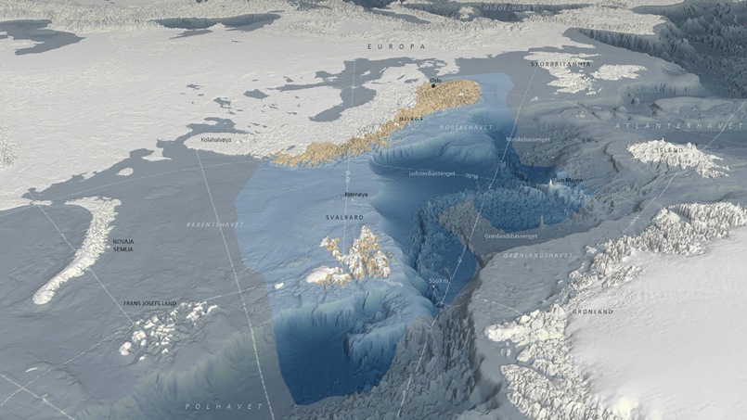

En ny situasjon i nord

Forholdet til Russland i nord har historisk vært preget av stabilitet. Vi er nå nabo til et farligere Russland. Den mer konfliktfylte relasjonen mellom Nato og Russland øker risikoen for uønskede hendelser og konfrontasjon. Alliert interesse for regionen forsterkes.

Globalt går utviklingen i retning av opprustning, svakere rustningskontroll og lavere terskel for trusler om bruk av kjernefysiske våpen. Kjernevåpen har igjen fått en mer fremtredende rolle i sikkerhetspolitikken. Verdens største konsentrasjon av kjernevåpen, omfattende våpentesting og andre russiske militære kapasiteter ligger nær vår grense.

Tiltakende geopolitisk konkurranse øker nordområdenes strategiske betydning. Klimaendringene påvirker også nasjonal sikkerhet og beredskap i nordområdene, og gir nye muligheter for aktivitet og ressursutnyttelse.

Det nordeuropeiske samarbeidet om forsvar og sikkerhet blir stadig mer konkret, operativt og forpliktende. Tettere samarbeid øker regionens innflytelse og handlingsrom.

Svensk og finsk medlemskap i Nato er en grunnleggende endring til fordel for Norge. Nå kan nordiske allierte finne sammen om planer, løsninger og operasjoner, og Nato kan møte Russland mer samlet i nord. Norge blir viktigere for transitt av allierte styrker i Norden og Østersjøregionen. Det stiller nye krav og gir nye muligheter innenfor mobilitet, felles infrastruktur og logistikk.

Partnerskapet mellom Russland og Kina kan forsterke konkurransen og rivaliseringen i nord. I en urolig sikkerhetspolitisk tid med økt interesse for Arktis, blir det enda viktigere for Norge å ha evne til å forstå, påvirke og forme utviklingen i nord. Fraflytting og økonomiske utfordringer i Øst-Finnmark er særlig bekymringsfullt.

Forpliktende internasjonalt samarbeid svekkes

Mer nasjonal selvhevdelse og maktpolitikk svekker FNs stilling, og gjør det vanskeligere å finne politiske løsninger på globale utfordringer. FNs evne til å forhindre og løse konflikter er redusert. Internasjonal rustningskontroll er sterkt satt tilbake. Folkeretten og etablerte normer utfordres, med grove brudd blant annet i Ukraina, Gaza og Sudan.

Utviklingen gjør verden farligere. Vi ser mer uregulert maktbruk, redusert respekt for menneskerettighetene, og færre skranker som kan begrense våpenkappløp og spredning av masseødeleggelsesvåpen.

Demokratiet er på retur globalt. Flere og flere mennesker bor i land med autoritært styresett. Selv i mange demokratiske land er gjennomføring av frie valg, ytringsfriheten, og rettsvesenets uavhengighet truet.

Samtidig står verden overfor globale utfordringer som krever bredt internasjonalt samarbeid, ikke minst innen klima og miljø, helse, og reguleringen av kunstig intelligens og avansert bioteknologi. Verden er langt fra å nå klimamålene i Parisavtalen. Faren for nye, alvorlige pandemier forblir høy, og internasjonalt samarbeid om helse og pandemi­beredskap er utilstrekkelig. Slike uløste globale utfordringer utgjør en alvorlig trussel mot liv og helse i Norge, og påvirker også andre norske interesser direkte.

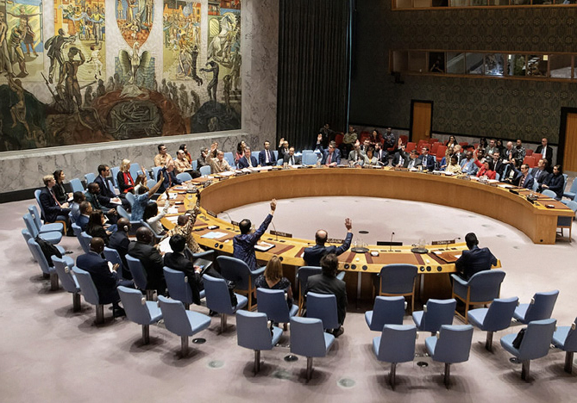

Våre strategiske hovedprioriteringer

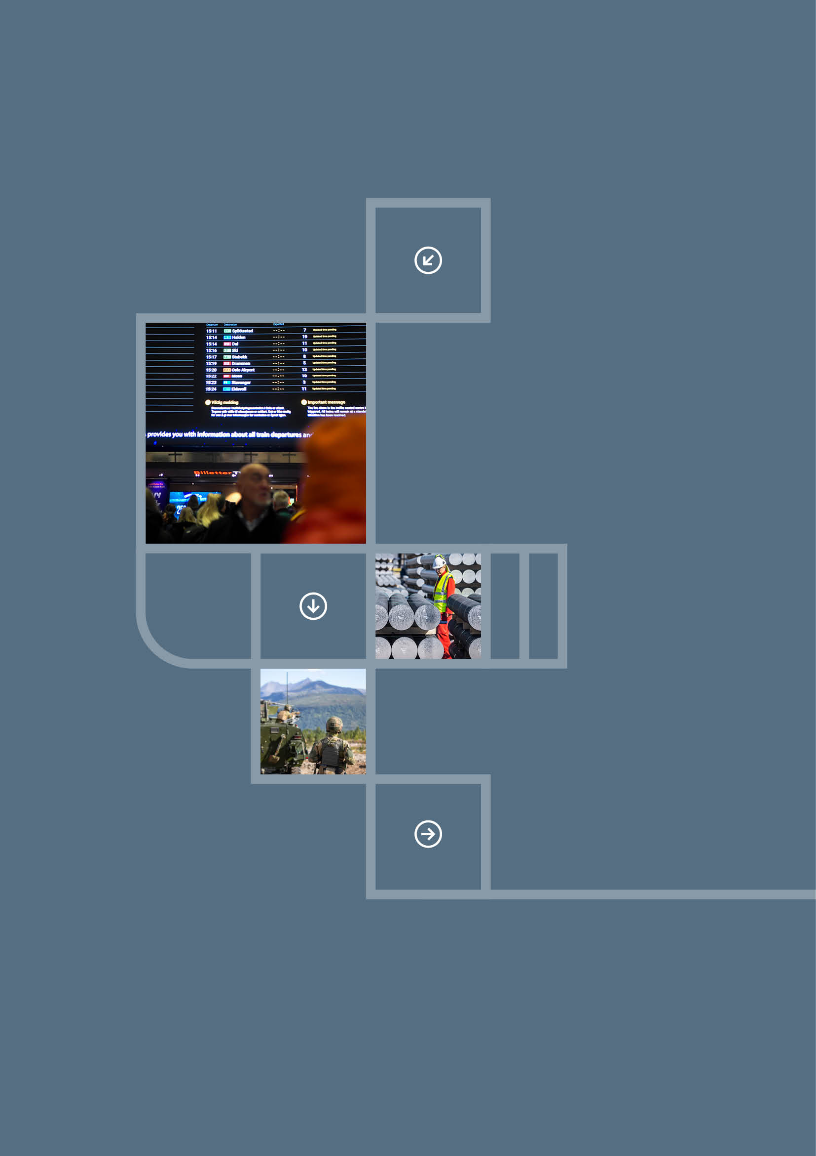

1. En farligere og mer uforutsigbar situasjon krever at vi raskt styrker forsvarsevnen nasjonalt og i samarbeid med allierte. Vi må bruke en større del av felleskapets ressurser på sikkerhet, forsvar og beredskap enn vi har gjort tidligere, og bidra til at Europa tar mer ansvar for sikkerhet på eget kontinent.
2. Vi må gjøre samfunnet mer motstandsdyktig. Vi skal forebygge, avdekke og håndtere trusler og stå bedre rustet til å møte alvorlige hendelser. Slik står vi tryggere i møte med sikkerhetstruende aktivitet under terskelen for væpnet angrep.
3. I en verden hvor sikkerhet, økonomi og teknologi veves tettere sammen, må økonomisk sikkerhet prioriteres høyere. Vi skal styrke konkurranseevnen i norsk økonomi, redusere sårbarhetene overfor land vi ikke har sikkerhetssamarbeid med, og styrke det økonomiske samarbeidet med våre allierte og partnere.

Prioritet 1: Vi skal raskt styrke forsvarsevnen

Styrke Forsvaret

Norge må raskt øke Forsvarets egenevne for å ivareta nasjonal og alliert handlefrihet. Den militære kapasiteten må styrkes til lands, til havs, i luften, i det digitale og ytre rom.

Langtidsplanen for forsvarssektoren har bred politisk støtte og skal gjennomføres så effektivt som mulig. Planen er fleksibel og skal endres ved behov. Vi skal lære av den raske teknologiske og industrielle utviklingen vi ser i Ukraina. Erfaringer fra krigen skal bidra til den operative utviklingen av Forsvaret. Satsingen på sikkerhet og beredskap på sivil side må være mest mulig samordnet med forsvarssektorens behov.

Vår innsats må reflektere at faren for krig og alvorlig krise har økt. Militære planer skal oppdateres, evnen til å lede og gjennomføre komplekse operasjoner må bli bedre og produksjonskapasiteten i industrien må øke.

Et større og sterkere forsvar krever at vi satser på folk, og anerkjenner at de som tjenestegjør i Forsvaret gjør en viktig innsats for landet. For å lykkes med forsvarsløftet er det avgjørende at forsvarssektoren blir bedre på å beholde personell og tiltrekke seg nødvendig kompetanse. Vi trenger motivasjon, profesjonalitet og godt lederskap i alle ledd for å lykkes.

Forberede totalforsvaret på krise og krig

I en alvorlig krise eller krig er vi avhengige av at Forsvaret og sivilsamfunnet jobber tett sammen. Kritiske samfunnsfunksjoner må fungere så langt som mulig i hele krisespekteret.

Styrkingen av totalforsvaret innebærer at behovet for støtte fra andre sektorer til militær innsats kommuniseres tydelig og at nødvendige ressurser raskt kan gjøres tilgjengelig i en krisesituasjon. Det fordrer også at sivile sektorers evne til å understøtte militær innsats styrkes basert på klare og langsiktige prioriteringer.

Næringslivet og frivilligheten rår over avgjørende kapasitet, infrastruktur og kompetanse for forsvaret av landet og skal sammen med fagbevegelsen og kommunene trekkes tettere inn i beredskap og planlegging. Vi skal sammen sikre at samfunnets ressurser kan benyttes effektivt ved alvorlig krise eller krig.

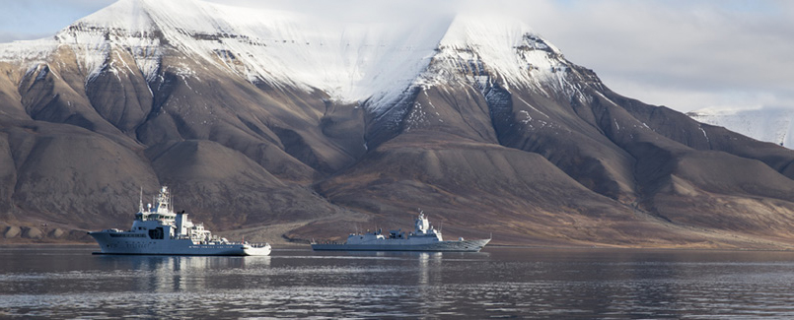

Sikre troverdigheten til Nato

Norsk sikkerhet er avhengig av Nato og nære allierte. Vi skal som alliert ta større ansvar for egen og regional sikkerhet, og bidra til bedre byrdefordeling. Slik er vi med på å holde alliansen relevant og troverdig. Vi må oppfylle omforente styrkemål, bidra til operasjoner og fellesfinansiering, og videreutvikle vår forsvarsindustri slik at den kan fortsette å levere kritisk viktig materiell til allierte.

Det er i vår klare interesse at Nato fortsetter å være den sentrale rammen for kollektivt forsvar og styrket europeisk forsvarsevne. Norge skal bidra til å videreutvikle en god arbeidsdeling mellom Nato og EU. Begge har fortrinn som må utnyttes. Det er ikke i Norges interesse at EU utvikler konkurrerende strukturer, krav eller kapasiteter.

Norge støtter opp om kjernevåpenpolitikken i Nato. Så lenge kjernevåpen eksisterer er kombinasjonen av kjernefysiske og konvensjonelle kapasiteter avgjørende for troverdig avskrekking. Norge skal fortsatt jobbe for kjernefysisk rustningskontroll, ikke-spredning og nedrustning, og holde fast ved et langsiktig mål om en verden uten kjernevåpen.

Fast og forutsigbar håndtering av Russland

Norge skal føre en helhetlig, fast og forutsigbar politikk i møte med Russland. Det skal vi gjøre i tett dialog med våre allierte.

Norge skal kombinere avskrekking og beroligelse overfor Russland. Et aggressivt og risikovillig Russland må avskrekkes fra å true vår og våre alliertes sikkerhet. Innen rammen av Nato skal vi redusere faren for konflikt og misforståelser som kan lede til eskalering og økt spenning, og bidra til alliert forståelse for forhold som er særlig viktige for Norge.

Norge skal opprettholde diplomatisk tilstedeværelse i, og kommunikasjonskanaler med, Russland. Vi skal ha høy kompetanse på russiske forhold.

Forme utviklingen i våre nærområder

Norge skal aktivt bidra til stabilitet i nordområdene og respekt for havretten. Vi skal være til stede med militære og sivile kapasiteter. Levende lokalsamfunn i nord, inkludert på Svalbard og i Øst-Finnmark, er viktig for nasjonal sikkerhet. Det fordrer idéforsprang på kunnskap og politikkutvikling i nordområdene og Arktis.

Nasjonal kontroll på Svalbard skal styrkes. Øygruppen er norsk territorium og en integrert del av Norge. Norsk suverenitet skal håndheves på en konsekvent og fast måte. Norge skal sørge for korrekt overholdelse av Svalbardtraktaten og føre kontroll med at traktaten blir etterlevd. Norske samfunn på øygruppen skal opprettholdes.

Vi satser på maritim sikkerhet og situasjonsforståelse i våre nærområder. Tilstedeværelsen i våre havområder styrkes gjennom anskaffelse av nye militære fartøy, undervannskapasiteter, etterretning, overvåking og tettere sivilt-militært og offentlig-privat samarbeid.

Vi skal fortsette å tilpasse alliert tilstedeværelse i nordområdene blant annet gjennom egne retningslinjer for utenlandsk militær aktivitet i Norge. Vi må også bidra til å forme planer for mottak og fremføring av allierte styrker til Norden og Østersjøregionen.

Norge skal ha en restriktiv holdning til kinesisk aktivitet i nordområdene.

Opprettholde USAs engasjement for vår sikkerhet

Et troverdig forsvar av Norge er avhengig av støtte og forsterkninger fra USA. Sikkerhetssamarbeidet mellom våre land skal utvikles med utgangspunkt i varige amerikanske og norske interesser.

Norge er nabo til russiske strategiske kjernevåpenstyrker og atomubåter, som USA må ha kontroll på for å ivareta egen sikkerhet. Vi skal bidra til amerikansk tilstedeværelse og forståelse for utviklingen i vår region.

Vi skal fortsette å dra nytte av vår geografiske beliggenhet og kompetanse, og investere i kapasiteter som gjør oss relevante for USA. Vi skal videreutvikle evnen til å gjennomføre komplekse militære operasjoner i samarbeid med USA og Storbritannia.

Vårt strategiske samarbeid innen etterretning, spesialstyrker og romvirksomhet skal videreutvikles. Med utgangspunkt i den langsiktige tilleggsavtalen om forsvarssamarbeid mellom Norge og USA, skal vi fortsatt legge til rette for felles investeringer i infrastruktur til bruk for operasjoner, trening og øving.

Vårt forsvarsindustrielle samarbeid skal fremskaffe høyteknologiske og verdensledende produkter som styrker vår og alliert forsvarsevne.

Fordype nordeuropeisk samarbeid

Vi skal fordype det nordeuropeiske samarbeidet om sikkerhet og forsvar. Det er her vi finner flere av våre nærmeste allierte. Sammen skal vi styrke gjennomføringen av de regionale planene i Nato og bedre evnen til å håndtere alvorlige kriser i vår region.

Forsvarssamarbeidet i Norden er nært og fortrolig, og skal bli tettere. Samtidig styrker vi det nordisk-baltiske samarbeidet.

Vi skal forsterke det bilaterale, strategiske samarbeidet med nære allierte, særlig Storbritannia, Tyskland, Frankrike og Polen.

De regionale samarbeidsflatene har blitt viktigere og styrker norsk sikkerhet. Fremst blant disse er Joint Expeditionary Force (JEF), som består av de baltiske og nordiske landene, samt Storbritannia og Nederland. Norge skal bidra til at JEF blir en viktigere arena.

Tettere samarbeid med EU

Økt satsing på forsvar i EU er positivt for Norge. Med utgangspunkt i EØS-avtalen og partner­skapet om sikkerhet og forsvar fra 2024 skal vi videreutvikle vårt brede sikkerhets- og forsvarspolitiske samarbeid med EU. Slik skal vi bidra til at EU utfyller Nato. Vi skal sikre norsk deltakelse i viktige initiativer innen beredskap, sivil krisehåndtering, forsvars­industri, romsamarbeid og bekjempelse av transnasjonale trusler som kriminalitet.

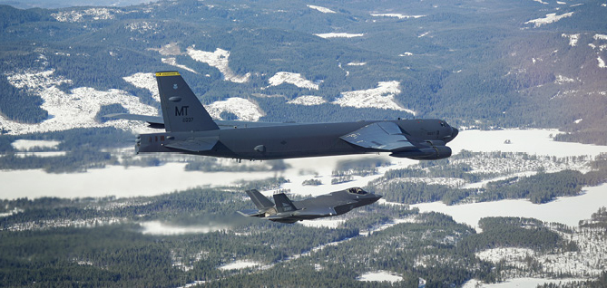

Kraftfull støtte til Ukraina

Norge skal forbli en sterk og langsiktig støttespiller for Ukraina. Vår støtte er et uttrykk for solidaritet med Ukraina og det ukrainske folk, respekt for folkeretten, og samtidig en kritisk investering i norsk og europeisk sikkerhet.

Med utgangspunkt i Nansen-programmet skal Norge fortsette den militære, økonomiske, humanitære og politiske støtten til Ukraina, med mål om å bevare et fritt, selvstendig og levedyktig land.

Prioritet 2: Vi skal gjøre samfunnet mer motstandsdyktig

Kommunisere og forstå alvoret i situasjonen

Hver og en av oss må forstå alvoret i situasjonen. Det krever at norske myndigheter tydelig kommuniserer hvilke trusler vi står overfor, og slik skaper større bevissthet om behovet for økt sikkerhet og beredskap i alle deler av samfunnet.

Hver enkelt innbygger har ansvar for å tilegne seg informasjon og ta nødvendige forholdsregler i en mer alvorlig sikkerhetssituasjon.

Norske myndigheter må sikre bedre oversikt over sikkerhetstruende aktivitet som rammer samfunnet vårt. Et mer helhetlig situasjonsbilde vil gjøre det lettere å identifisere avvik, og raskt iverksette tiltak.

Øke motstandskraften mot alvorlige hendelser

Vi må være bedre forberedt på at Norge kan rammes av mer alvorlige sikkerhetstruende hendelser enn vi har erfart så langt.

Offentlige myndigheter, frivilligheten, næringsliv og andre virksomheter må kartlegge egne verdier, kjenne egne sårbarheter og utvikle planer for bedre å motstå alvorlige hendelser. Det er særlig viktig å raskt kunne gjenopprette drift.

Sivile og militære beredskapsaktører må øve sammen på oppgaveløsning i hele krisespekteret slik at de kjenner hverandres roller og kapasiteter, for best mulig samordning når kriser inntreffer.

Økt motstandskraft stiller større krav til befolkningens egenberedskap. Styrket egenberedskap gir økt trygghet, samtidig som det gjør at myndighetene kan prioritere dem som trenger mest hjelp.

Handlingsrommet for statlige og ikke-statlige trusselaktører som opererer i Norge skal reduseres gjennom avskrekking, mottiltak og forebygging. I dette arbeidet har politiet og Politiets sikkerhetstjeneste et særskilt ansvar.

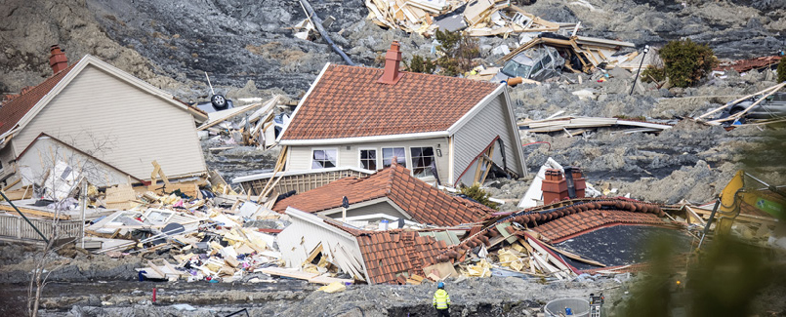

Økt systematikk i arbeidet med sikkerhet

Kommunal, frivillig og privat sektor har en viktig rolle i arbeidet med norsk sikkerhet. De må ta hensyn til nasjonal sikkerhet på en systematisk måte i viktige beslutningsprosesser.

Kontrollspørsmål om nasjonal sikkerhet og risikoreduksjon bør brukes i både offentlig og privat sektor. Sikkerhetshensyn veier ikke alltid tyngst, men må vurderes når aktiviteter, investeringer, oppkjøp eller avtaler med fremmede stater kan berøre nasjonale sikkerhetsinteresser.

Samarbeid og deling av informasjon på tvers av sektorer og myndighetsområder, og mellom offentlige og private beredskapsaktører, må forbedres.

Beskytte kritisk infrastruktur og kritiske tjenester

Norges viktigste infrastruktur må være sikker og robust. Tjenester som er helt grunnleggende for vårt samfunn må ha reservekapasitet. De må være mulig å gjenopprette og være under tilstrekkelig nasjonal kontroll.

Vi er avhengige av fungerende infrastruktur særlig på områder som kraft og telekommunikasjon, men også innen finansielle systemer, romvirksomhet, transport og helsesystemer. Verdikartlegging og beskyttelse av grunnleggende nasjonale funksjoner skal prioriteres.

Vi skal ytterligere styrke evnen til å beskytte og reparere kritisk infrastruktur på sokkelen, i nært samarbeid med allierte.

Vi må ha en selvstendig evne til å anvende og kontrollere teknologi og tjenester på særskilt sensitive områder, slik som systemer for gradert kommunikasjon, datalagringskapasitet og beslutningsstøtte.

Vi må ha god matvareberedskap og trygg mat- og vannforsyning.

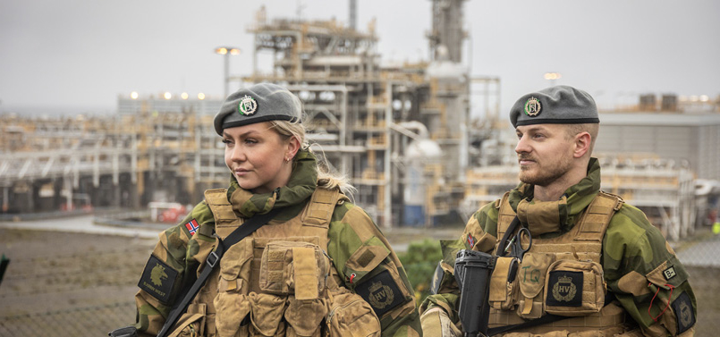

Bekjempe terrorisme og kriminelle nettverk

Terrorisme og organisert kriminalitet svekker folks trygghet, og kan utgjøre en alvorlig trussel mot nasjonal sikkerhet. Norge skal styrke innsatsen mot organisert kriminalitet og terrorisme gjennom etterretning, forebygging, informasjonsutveksling og effektiv respons.

Ekstreme islamister og høyreekstremister utgjør den fremste terrortrusselen mot Norge. Utviklingen der mindreårige brukes til å utføre terroranslag er særlig bekymringsfull. Arbeidet for å forebygge voldelig ekstremisme hos barn og unge skal intensiveres.

Organisert kriminalitet utgjør et alvorlig samfunnsproblem i seg selv, samtidig som kriminelle nettverk er mulig verktøy fremmede stater kan bruke til å utføre aksjoner. Vi skal hindre at kriminelle nettverk får ytterligere fotfeste i Norge.

Beskytte demokratiet, rettsstaten og det offentlige ordskiftet

Vi skal hegne om et velfungerende demokrati og forsvare menneskerettighetene. Vi skal slå ring om rettsstaten og sikre et regelstyrt samfunn med uavhengige domstoler som en garantist for likebehandling og forutsigbarhet.

Desinformasjon og skjult påvirkning truer verdiene som samfunnet vårt bygger på. Algoritmestyrte medieplattformer medfører store utfordringer for å opprettholde et velfungerende offentlig ordskifte.

Vi skal støtte opp om redaktørstyrte medier og styrke befolkningens evne til kildekritikk, med særlig vekt på barn og unge. I tett samarbeid med EU vil Norge regulere teknologiselskapene. Regelverksutviklingen må holde tritt med den teknologiske utviklingen.

Innsatsen mot desinformasjon og uønsket påvirkning er også viktig for å sikre høy valgdeltakelse og trygge politiske valg. Relevante myndighetsaktører skal være forberedt og samordnet, og ha evne til å håndtere slike trusler.

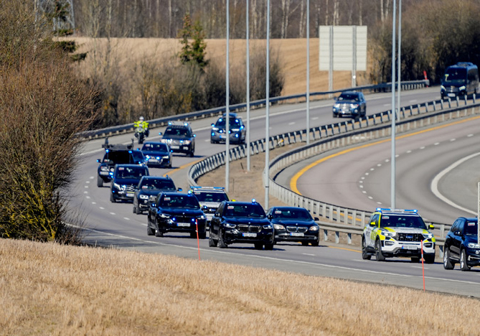

Fremme løsninger på globale utfordringer

Uløste globale utfordringer utgjør en direkte trussel mot norske interesser, og kan forverre konsekvensene av andre trusler. Vi skal fortsette vårt globale engasjement der det betyr mest for våre interesser.

Norge forblir en prinsipiell forsvarer av demokratiet, rettsstaten, menneskerettighetene og folkeretten. Det er grunnleggende for å skape gode samfunn, og redusere potensialet for krig og konflikt.

Klimaendringene rammer alle land og samfunn og er en trusselmultiplikator. Det har konsekvenser for nasjonal sikkerhet, blant annet gjennom nye konflikter og økt migrasjon. Norge skal bidra til utslippsreduksjon, klimatilpasning, ivaretakelse av naturmangfold, matsikkerhet og grønn omstilling både hjemme og ute.

Koronapandemien avdekket en rekke grunnleggende sårbarheter i norsk helseberedskap. Norge er ikke i stand til å møte disse utfordringene alene. Vi søker derfor tettere samarbeid med EU.

Norge skal fortsette å investere i globalt helsesamarbeid. Verdens helseorganisasjon (WHO) forblir den viktigste plattformen for å kunne håndtere nye og eksisterende helsetrusler, inkludert antibiotikaresistens, pandemier og helsekonsekvensene av klimaendringer.

Prioritet 3: Vi skal styrke vår økonomiske sikkerhet

Bevare en sterk norsk økonomi

En sterk økonomi og et omstillingsdyktig næringsliv er avgjørende for norsk sikkerhet. Fortsatt vekst og velstand er nødvendig for at vi skal kunne finansiere satsinger på sikkerhet, forsvar og beredskap. Vi skal møte endrede forutsetninger i den globale økonomien og styrke vår konkurransekraft blant annet gjennom å videreutvikle vår evne til omstilling gjennom forskning og innovasjon.

Verne om et åpent og regelbasert system for handel og frie kapitalbevegelser

Norge er avhengig av internasjonal handel for å få tilgang til varer og tjenester vi trenger, og for at norsk næringsliv skal forbli innovativt og konkurransedyktig. Stormaktsrivalisering og handelskrig medfører blokkdannelser og skaper nye handelshindre som rammer Norge.

Vi skal beskytte og fremme betingelsene som har tjent norsk økonomi godt, inkludert et åpent, forutsigbart og regelbasert system for internasjonal handel og frie kapital­bevegelser.

Sikre EØS-avtalen

EØS-avtalen er avgjørende for norsk økonomi. Vi skal bidra til et velfungerende indre marked ved å følge opp EØS-avtalen. Vi skal videreutvikle samarbeidet med EU og knytte oss tett til EUs agenda for økonomisk sikkerhet.

Sikre norske leveranser av energi til Europa

Sikre og pålitelige leveranser av gass er vårt viktigste bidrag til økonomisk sikkerhet i Europa. Det brede energisamarbeidet mellom Norge og Europa bidrar til å styrke konkurransekraften og lette klima- og energiomstillingen. Vi skal opprettholde posisjonen som en langsiktig og stabil energileverandør til Europa ved å legge til rette for at det kan gjøres nye, lønnsomme funn. Den kritiske infrastrukturen som ligger til grunn for leveransen skal være sikker og kunne gjenopprettes raskt.

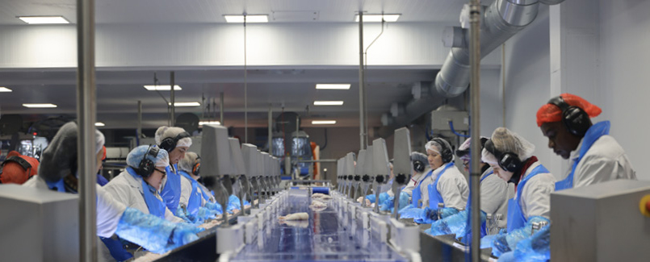

Redusere sårbarheter i økonomisk samvirke med andre land

Samtidig som vår økonomi forblir åpen, må den gjøres mer robust mot press og forstyrrelser. Vi skal kartlegge avhengigheter og sikreverdikjeder av vesentlig betydning for nasjonal sikkerhet og beredskap.

Vi skal føre en bredere og mer forutsigbar kontroll med utenlandske investeringer. Aktører innen kritiske tjenester og sårbare verdikjeder må være aktsomme overfor investeringer fra land vi ikke har sikkerhetssamarbeid med. Dette gjelder også i leverandørkjeden. Et særlig ansvar påhviler offentlige og private aktører i maritim næring, energisektoren, telekommunikasjon, forsvarsindustrien, helse, finans og virksomheter som leverer sentrale varer og tjenester til totalforsvaret.

En mer effektiv eksportkontroll skal hindre at sikkerhetssensitiv teknologi og kunnskap deles gjennom handelsrelasjoner med aktører som ikke deler våre sikkerhetsinteresser.

Det er behov for en bedre oversikt over importavhengigheter i næringer som er av særlig betydning for norsk sikkerhet og verdiskaping. En slik oversikt skal utarbeides i samarbeid med næringslivet.

Norge samarbeider med EU og allierte om å styrke forsyningssikkerheten. Vi skal legge til rette for norsk produksjon som inngår i strategisk viktige verdikjeder, for oss og våre allierte. Norge skal videreutvikle dette samarbeidet, med vekt på å styrke de industrielle og næringspolitiske båndene til Norden, EU, Storbritannia og USA.

Identifisere og redusere risikoen overfor Kina

Kina har en sentral stilling i den globale økonomien og er Norges største handelspartner i Asia. Landet står for en økende andel av verdens kunnskapsproduksjon. Norge er tjent med å engasjere Kina i handel og løsning av globale spørsmål, og vi skal unngå en utilsiktet frakobling fra Kina. Samtidig utgjør Kina en økende sikkerhetsutfordring for Norge og våre allierte. Derfor skal vi utvise økt forsiktighet overfor Kina og kinesiske aktører av hensyn til nasjonal sikkerhet.

Arbeidet med å identifisere og redusere risikoen i det økonomisk samvirket må systematiseres og styrkes. Det gjør vi best i tett samarbeid med våre nordiske naboer, nærstående europeiske land og allierte. Norske myndigheter skal tydeliggjøre hvor risikoen er for høy og bidra til styrket bevissthet, også om risiko, i nær dialog med næringslivet, kommunene og kunnskapssektoren.

På visse sensitive områder skal samarbeid unngås. Det gjelder særlig kinesisk befatning med grunnleggende funksjoner og skjermingsverdige verdier som skaper vesentlige bindinger.

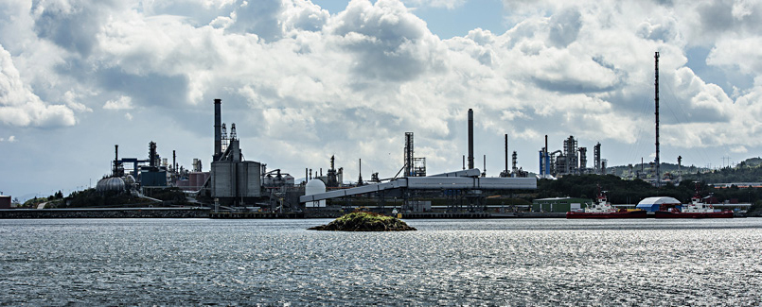

Sikre tilgang på strategisk viktig kunnskap og kompetanse

Internasjonalt samarbeid innen forskning og høyere utdanning er en forutsetning for Norges konkurransekraft og vår evne til å løse nye utfordringer.

Ansvarlig internasjonalt kunnskapssamarbeid krever at åpen forskning avveies mot sikkerhetshensyn på alle nivåer i kunnskapssektoren.

Vi skal styrke evnen til å forhindre uønsket kunnskapsoverføring og påvirkning, samt misbruk av kunnskap og teknologi som kan undergrave sentrale samfunnsverdier.

Investere i bruk og utvikling av ny teknologi

Norge skal være blant de beste til å forstå og anvende ny teknologi. Det er avgjørende for norsk økonomi og sikkerhet.

Vi skal utdanne en teknologisk høykompetent befolkning. Vi skal investere mer i bruk og utvikling av ny teknologi, som kunstig intelligens og kvanteteknologi. Det fordrer deltakelse i internasjonalt forsknings- og teknologisamarbeid.

Vi må videreutvikle vår evne til å utnytte ny teknologi til forsvarsformål, særlig på områder der vi har fortrinn. Norge skal søke teknologisk lederskap på områder som bakkebasert luftvern, missil-, rom-, og sensorteknologi, samt ammunisjon og militære eksplosiver. Vi skal fortsette å utvikle undervannsteknologi som styrker vår sikkerhet og sikrer vårt lederskap innenfor det maritime.

Opprettholde strategisk viktige næringer og en sterk industribase

Næringslivet bidrar til å ivareta kritiske funksjoner for norsk og alliert sikkerhet.

I en mer alvorlig sikkerhetssituasjon er det viktig å opprettholde disse funksjonene, og sikre nasjonal egenevne, kontroll og kompetanse på strategisk viktige områder. Vi skal legge til rette for at det finnes norskeide selskaper innenfor strategisk viktige næringer som telekommunikasjon, bank, finans og romteknologi.

Tilgang på industriell produksjonskapasitet og kritiske råmaterialer er viktig for Norge og Europa. Norske industriklynger og kompetansemiljøer er av stor betydning for både norsk og alliert sikkerhet. Norge skal bidra på områder der vi har fortrinn. Vi skal opprettholde en sterk industribase for å bidra til å dekke norske og allierte behov, blant annet innenfor områder som olje og gass, prosessindustrien, maritim næring og forsvarsindustrien.

Norge vil aldri kunne bli fullstendig selvforsynt. Vi må derfor arbeide for å inngå forpliktende partnerskap som ivaretar det vi trenger. Det gjelder områder som vaksiner og legemidler, halvledere og elektroniske komponenter, og innsatsfaktorer og import av varer som bidrar til å dekke befolkningens grunnleggende behov.

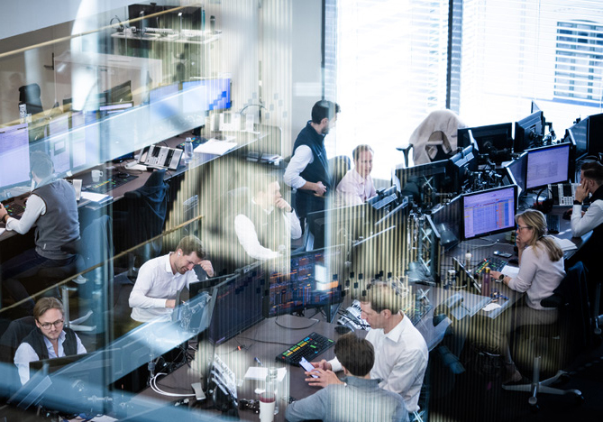

Forvalte våre investeringer forutsigbart i en mer usikker tid

Statens pensjonsfond utland er viktig for norsk økonomisk stabilitet og handlingsrom. En endret sikkerhetspolitisk situasjon gjør forvaltningen av fondet mer krevende og god risikostyring enda viktigere. Norge skal arbeide for fortsatt gode og forutsigbare rammevilkår for investeringsvirksomhet internasjonalt. Norge skal kommunisere tydelig hva Statens pensjonsfond utland er, for å understøtte fondets finansielle formål og legitimitet. Fondet er ikke et virkemiddel i utenriks- og sikkerhetspolitikken.

Ansvar og revisjon

Et bilde som inneholder skjermbilde, pattedyr, design

KI-generert innhold kan være feil.

Denne strategien er et helhetlig, retningsgivende og autoritativt grunnlag for arbeidet med Norges sikkerhet.

Regjeringen har det overordnede ansvaret for at strategien følges opp, i eget arbeid, overfor andre samfunnsaktører og internasjonalt.

Strategien skal legges til grunn for videre arbeid i departementene, både for overordnede prioriteringer, konkrete tiltak og politikkutvikling.

Hele samfunnet må bidra i gjennomføringen av strategien. Flere må bruke mer tid og ressurser på sikkerhet.

Strategien stiller derfor også økte forventninger til en rekke andre samfunnsaktører, særlig næringslivet og offentlige myndigheter.

Det hviler også et klart ansvar på hver enkelt innbygger i Norge. Vi må alle gjøre mer for å gjøre egen hverdag, og Norge, tryggere.

Det tas sikte på at strategien revideres om to år.

Foto

Navigasjonsoffiserer på broen på KNM Otto Sverderup. Foto: Torgeir Haugaard / Forsvaret

Semitrailer blir lastet ombord i fraktskip i Ålesund. Foto: Sigmund Krøvel-Velle / Samfoto

Kontrollrommet i Togledersentralen til Bane NOR. Foto: Foto: Ole Berg-Rusten / NTB

Norske og allierte fartøy Joint Viking-øvelse på Andfjorden øst for Andøya. Foto: Thomas Haraldsen / Forsvaret

Nato-flagget og det norske flagget utenfor Statsministeren kontor. Foto: Fredrik Varfjell / NTB

Stortinget. Foto: Ørn E. Borgen / NTB

Ni år gamle gutter spiller fotball i Nedre Eiker. Foto: Tom Schandy / NN / Samfoto

Demonstrasjon foran Stortinget. Foto: Lise Åserud / NTB

Nato-toppmøte i Washington DC, juli 2024. Foto: Nato

Fra landsbyen Vuhleirsk i Ukraina. Foto: Harald Henden / VG

Containerhavn på Sørenga i Oslo. Foto: Svein Nordrum / NTB

Arctic Satellite Broadband Mission. Foto: Anette Ask / Forsvaret

Norsk kyst og havområder, inkludert havbunn. Kart: Utviklet for forsvarskommisjonen av 2021 støttet av Norsk Polarinstitutt

FNs sikkerhetsråd. Foto: UN Photo

Avgangshallen på Oslo S. Foto: Annika Byrde / NTB

Aluminiumsproduksjon på Hydro Aluminium Karmøy. Foto: Foto: Ole Berg-Rusten / NTB

Hæren trener skarpskyting på Setermoen øvingsfelt. Foto: Johanne Søstuen / Forsvaret

Fartøy fra Kystvakten og Marinen utenfor Svalbard. Foto: Jakob Østheim / Forsvaret

Et Amerikansk B-52H Stratofortress flyr sammen med et norsk F-35 over Norge. Foto: Forsvaret

Kvikkleirras i Gjerdrum kommune. Foto: Tore Kristiansen / VG

Heimevernet bidrar med forsterket vakthold ved petroleumsanlegget Kårstø. Foto: Kristian Kapelrud / Forsvaret

Bilkortesjen med Ukrainas president Volodymyr Zelenskyj på E6 fra Gardermoen lufthavn til Oslo i 2025. Foto: Lise Åserud / NTB

Lerøy Norway Seafoods sin avdeling i Båtsfjord. Foto: Statsministerens kontor

Oljeraffineriet på Mongstad i Nordhordland. Foto: Marit Hommedal / NTB

Ansatte i meglerrommet til Nordea Markets. Foto: Ole Berg-Rusten / NTB

Riksløve på skilt på Statsministerens kontor. Foto: Statsministerens kontor

Fryselageret til Asko på Kalbakken. Foto: Berit Roald / NTB

Mennesker på Aker brygge i Oslo. Foto: Berit Roald / NTB